## C:\Users\ulbe\Desktop\Hunting\Bilder\90150-633.jpgC:\Users\ulbe\Desktop\Hunting\Bilder\Varmland_3in1_Jacket_90150-633_detalj4.jpgFjällräven Hunting VÄRMLAND Intensiva långpass i skogen

## 

**Att sitta still är allt annat än inaktivt. För dessa utdragna dagar då allt eller inget kan hända, har Fjällräven skapat Värmland - rejäla set med jackor och byxor som håller en jägare varm och bekväm oavsett väder. Värmland bygger på Fjällrävens långa kunskap om uteliv och funktion. De passar den svenska drevjakten, som kan pendla mellan långa sittningar i gråmulen höstvinter till plötslig rörelse och aktivitet.  Lyckad jakt handlar om att hålla sig varm, bekväm och mätt. Inget man vill chansa med.**

*Värmland 3 in 1 Jacket* är den perfekta följeslagaren under kalla jaktdagar. Kombinationen av materialen i återvunnen polyester, ekologisk bomull och fluorkarbonfri impregnering gör jackan helt vind- och vattentät. Den urtagbara innerjackan fungerar som isolering och stretchpaneler ser till att rörelseförmågan maximeras. Huvan kan vikas in i kragen och jackan är utrustad med gott om fickor med bland annat hållare för ammunition. Vänster axel har ett fäste för kommunikationsradio och det finns ventilationsöppningar i sidorna för att släppa ut överskottsvärme.   
 *Värmland 3 in 1 Trousers* har en urtagbar innerbyxa med smarta dragkedjor och stretchpaneler som tillsammans med ytterbyxan skapar ett mångsidigt plagg för flera säsonger och väderlekar. Byxan har praktiska fickor, ventilationsmöjlighet och är förberedd för att stoppa in knäskydd. Och självklart skyddar den mot vind, väta och kyla. Kläderna finns i butik från hösten 2015.

FAKTA MEDVETEN JAKT *Conscious Hunting* är ledordet för Fjällrävens satsning på jaktkläder med hållbarhetsfokus. En stor del av kollektionen är i återvunnen polyester med fluorkarbonfri impregnering, och i många plagg används Fjällrävens funktionsmaterial *G-1000 Silent Eco* med återvunnen polyester och ekologisk bomull. Till dunplagg används etiskt producerat dun av högsta kvalitet, allt i enlighet med *Fjällrävens Dunlöfte*.

Högupplösta produktbilder http://fjallraven.exigus.se User: pressSE Password: greenland   
Välj säsong 2015 Fall/Winter och sök på produktnamnet under Produkter.

För mer information kontakta Ulrika Lydén, marknadsansvarig Fjällräven Sverige   
tel: 08-40 43 128, 0733-66 16 00, e-post: ulrika.lyden@fjallraven.se

Följ Fjällräven på www.mynewsdesk.com/fjallraven

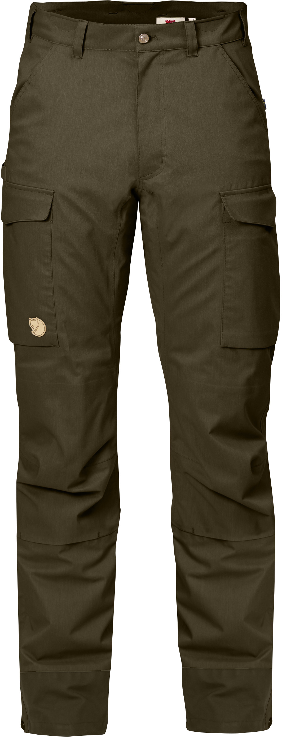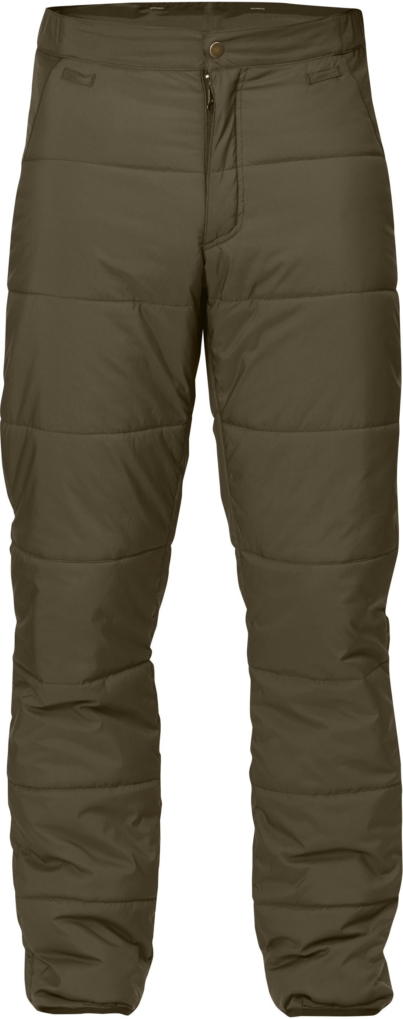

Värmland 3 in 1 Jacket   
  
Storlek: XS-XXXL  
Material: 90% återvunnen polyester, 10% ekologisk bomull. *Liner:* 100 % polyurethan. *Padding:* 100% polyamid.

Fyllning: *G-Loft Supreme* 100% polyester (innerjacka)   
Vikt: 1 560 g i storlek M

Färg: Dark Olive  
Rek. pris: 7 000 SEK

Värmland 3 in 1 Trousers

Storlek: 44-60   
Material: 100% återvunnen polyester   
Fyllning: *G*-Loft Supreme 100% polyester (innerbyxa)

Vikt: 1 060 g i storlek 48

Färg: Dark Olive

Rek. pris:: 5 000 SEK

Den nya Huntingkollektionen från Fjällräven består av tre serier som speglar Sveriges jaktmarker;   
**Lappland** är utrustning för aktiv jakt, framtagen för intensiva dagar då man rör sig långa sträckor eller arbetar med hund.  
**Värmland** är kläder anpassade för mer stillsam jakt, där allt eller inget händer.

**Sörmland** fokuserar på lättare jakt och jaktkläder man använder varje dag.   
Med erkänt öga för detaljer har Fjällräven skapat kläder med ett tidlöst uttryck, praktisk slittålighet och funktion som passar lika bra på skjutbanan och i skogen, som i vardagligare sammanhang.